Tillsynsbegäran – information om höga naturvärden i samrådsanmälan S 412-2025 i Sandvikens kommun
Denna tillsynsbegäran behandlar höga naturvärden i samrådsanmälan S 412-2025 i Sandvikens kommun som inkom 2025-02-11 och omfattar 21,2 ha.
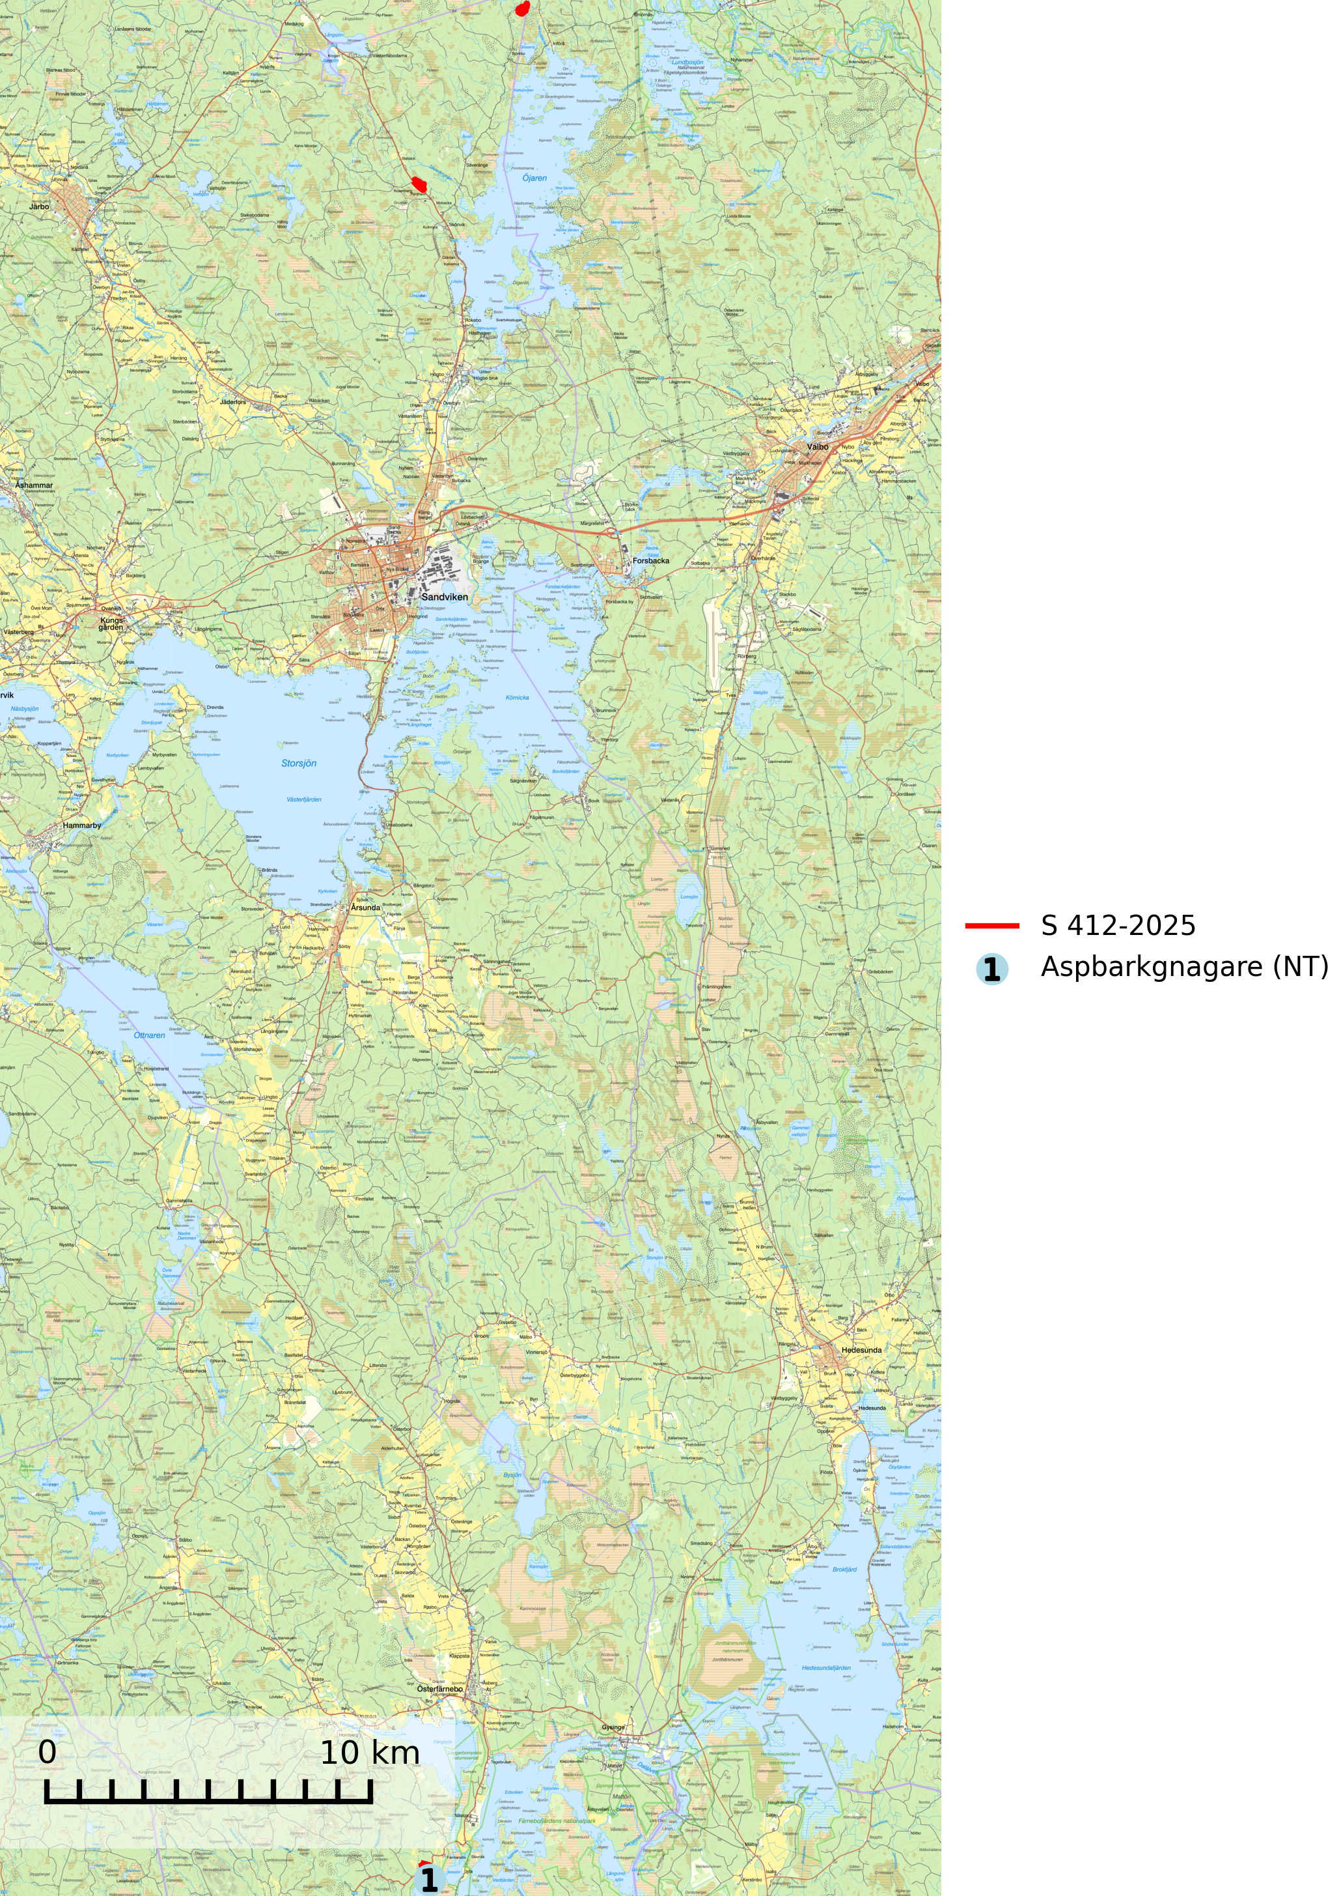
Figur 1. Fyndplatser för naturvårdsarter inom 12 meter från samrådsanmälan. Markörer utan svart kant är placerade på fyndplatsen. Markörer med svart kant är placerade vid sidan av fyndplatsen har ett svart streck som visar fyndplatsens exakta position. Kartans mittpunktskoordinat är N 6709862, E 599356 i SWEREF 99 TM.
Inom 12 meter från samrådsanmälan finns fynd av 1 naturvårdsarter, varav 1 är rödlistad: aspbarkgnagare (NT). Se Figur 1.

Tillsynsbegäran
Vi begär härmed att Skogsstyrelsen fattar beslut enligt miljöbalken som säkerställer att skogens höga naturvärden bevaras samt att EU-lagstiftning efterlevs och att artskyddsbrott förhindras.
Vi önskar även ta del av de ställningstaganden och beslut som myndigheten meddelar till följd av aktuell samrådsanmälan och föreningens inlaga (se 34 § förvaltningslagen).

Naturvårdsarter och fridlysta arter
Nedan följer beskrivningar av de naturvårdsarter och fridlysta arter som har sina livsmiljöer och växtplatser i den samrådsanmälda skogen. Se även ytterligare artfakta i BILAGA 1. De påträffade naturvårdsarterna är ett tydligt kvitto på att det rör sig om en skog med höga naturvärden.
Aspbarkgnagare (NT) är en globalt rödlistad art som omfattas av EU:s art- och habitatdirektiv och ingår i ett åtgärdsprogram (ÅGP) för hotade arter på asp i Norrland. Artens larvutveckling sker i solbelyst, skadad eller död bark av asp. Larver kan påträffas både på levande och på helt döda stammar. Ibland angrips även nedfallna döda, grova grenar. Larverna lever strax under den hårda ytterbarken och gnager otydliga gångar i den ganska luckra innerbarken. De påträffas ofta runt gamla stamskador där barken fått en mycket ojämn struktur – ofta påträffas även arter av barkborresläktet Trypophloeus på samma ställe (SLU Artdatabanken, 2026; IUCN, 2025; Wikars & Hedenås, 2010).
Aspbarkgnagaren är listad i EU:s art- och habitatdirektiv (Rådets direktiv 92/43/EEG) och är därmed en s.k. Natura 2000-art. Det betyder att artens gynnsamma bevarandestatus ska bibehållas eller återställas. Tillräckligt många Natura 2000-områden skall pekas ut för arten, spridda över det ursprungliga utbredningsområdet, så att arten kan nå en utbredning och population som medger att den kan överleva långsiktigt. Arten hotas av att mängden äldre asprik skog minskat i skogslandskapet under det senaste seklet samt att aspskogar inte förnyas i tillräcklig grad (Wikars & Hedenås, 2010). Röjning, gallring och avverkning av asp i de landskapsområden där arten fortfarande förekommer är ett direkt hot mot artens långsiktiga överlevnad.

BILAGA 1 – Rödlistade arter

Aspbarkgnagare – ekologi samt krav på livsmiljön
Aspbarkgnagare (NT) är en globalt rödlistad art som omfattas av EU:s art- och habitatdirektiv och ingår i ett åtgärdsprogram (ÅGP) för hotade arter på asp i Norrland. Artens larvutveckling sker i solbelyst, skadad eller död bark av asp. Larver kan påträffas både på levande och på helt döda stammar. Ibland angrips även nedfallna döda, grova grenar. Larverna lever strax under den hårda ytterbarken och gnager otydliga gångar i den ganska luckra innerbarken. De påträffas ofta runt gamla stamskador där barken fått en mycket ojämn struktur – ofta påträffas även arter av barkborresläktet Trypophloeus på samma ställe (SLU Artdatabanken, 2026; IUCN, 2025; Wikars & Hedenås, 2010).
Aspbarkgnagaren är listad i EU:s art- och habitatdirektiv (Rådets direktiv 92/43/EEG) och är därmed en s.k. Natura 2000-art. Det betyder att artens gynnsamma bevarandestatus ska bibehållas eller återställas. Tillräckligt många Natura 2000-områden skall pekas ut för arten, spridda över det ursprungliga utbredningsområdet, så att arten kan nå en utbredning och population som medger att den kan överleva långsiktigt. Arten hotas av att mängden äldre asprik skog minskat i skogslandskapet under det senaste seklet samt att aspskogar inte förnyas i tillräcklig grad (Wikars & Hedenås, 2010). Röjning, gallring och avverkning av asp i de landskapsområden där arten fortfarande förekommer är ett direkt hot mot artens långsiktiga överlevnad.

Referenser – aspbarkgnagare
IUCN, 2025. Xyletinus tremulicola. The IUCN Red List of Threatened Species.
SLU Artdatabanken, 2026. Artfaktablad. Naturvård – artfakta. SLU Artdatabanken, Uppsala
Wikars, L-O. & Hedenås, H., 2010. Åtgärdsprogram för hotade arter på asp i Norrland 2010–2014. Rapport 6393. Juni 2010

